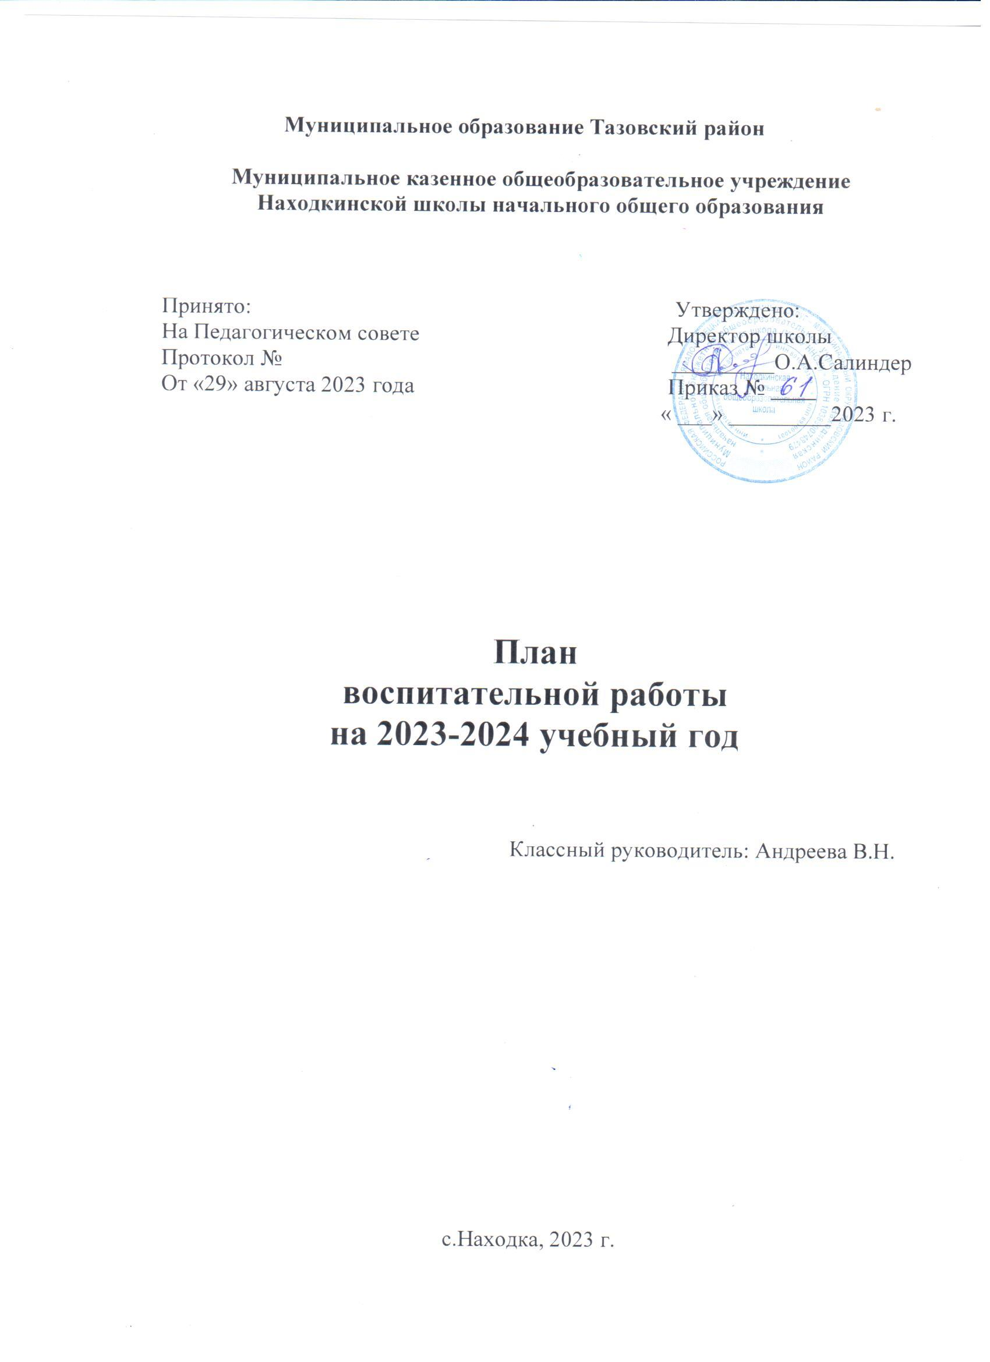
1.ЦЕЛИ ВОСПИТАНИЯ
Исходя из этого воспитательного идеала, а также основываясь на базовых
для нашего общества ценностях (таких как семья, труд, отечество, природа, мир, знания, культура, здоровье, человек) формулируется общая цель воспитания
в общеобразовательной организации – личностное развитие обучающихся, проявляющееся:
– быть любящим, послушным и отзывчивым сыном (дочерью), братом (сестрой), внуком (внучкой); уважать старших и заботиться о младших членах семьи; выполнять посильную для обучающегося домашнюю работу, помогая старшим;
– быть трудолюбивым, следуя принципу «делу — время, потехе — час» как в учебных занятиях, так и в домашних делах, доводить начатое дело до конца;
– знать и любить свою Родину – свой родной дом, двор, улицу, город, село, свою страну;
– беречь и охранять природу (ухаживать за комнатными растениями в классе
или дома, заботиться о своих домашних питомцах и, по возможности, о бездомных животных в своем дворе; подкармливать птиц в морозные зимы; не засорять бытовым мусором улицы, леса, водоемы);
– проявлять миролюбие – не затевать конфликтов и стремиться решать спорные вопросы, не прибегая к силе;
– стремиться узнавать что-то новое, проявлять любознательность, ценить знания;
– быть вежливым и опрятным, скромным и приветливым;
– соблюдать правила личной гигиены, режим дня, вести здоровый образ жизни;
– уметь сопереживать, проявлять сострадание к попавшим в беду; стремиться устанавливать хорошие отношения с другими людьми; уметь прощать обиды, защищать слабых, по мере возможности помогать нуждающимся в этом людям; уважительно относиться к людям иной национальной или религиозной принадлежности, иного имущественного положения, людям с ограниченными возможностями здоровья;
– быть уверенным в себе, открытым и общительным, не стесняться быть
в чем-то непохожим на других ребят; уметь ставить перед собой цели и проявлять инициативу, отстаивать свое мнение и действовать самостоятельно, без помощи старших.

2. ЗАДАЧИ

Достижению поставленной цели воспитания обучающихся будет способствовать решение следующих основных задач (примечание: предложенный ниже перечень задач воспитания является примерным, каждая образовательная организация вправе уточнять и корректировать их, исходя из особенностей образовательной организации и обучающихся в ней обучающихся):
–реализовывать воспитательные возможности общешкольных ключевых дел, поддерживать традиции их коллективного планирования, организации, проведения и анализа в школьном сообществе;
–реализовывать потенциал классного руководства в воспитании обучающихся, поддерживать активное участие классных сообществ в жизни школы;
–вовлекать обучающихся в кружки, секции, клубы, студии и иные объединения, работающие по школьным программам внеурочной деятельности, реализовывать
их воспитательные возможности;
–использовать в воспитании обучающихся возможности школьного урока, поддерживать использование на уроках интерактивных форм занятий
с обучающимися;
–инициировать и поддерживать ученическое самоуправление – как на уровне школы, так и на уровне классных сообществ;
–поддерживать деятельность функционирующих на базе школы детских общественных объединений и организаций;
–организовывать для обучающихся экскурсии, экспедиции, походы
и реализовывать их воспитательный потенциал;
–организовывать профориентационную работу с обучающимися;
организовать работу школьных медиа, реализовывать их воспитательный потенциал;
–развивать предметно-эстетическую среду школы и реализовывать ее воспитательные возможности;
–организовать работу с семьями обучающихся, их родителями или законными представителями, направленную на совместное решение проблем личностного развития обучающихся.

3.ТЕМА САМООБРАЗОВАНИЯ КЛАССНОГО РУКОВОДИТЕЛЯ: «Применение игровых технологий в условиях ФГОС НОО».
Цель: Применение игровых технологий в начальных классах с целью повышения качества обучения.
Задачи:
-Изучить литературу об игровых технологиях;
-Посетить уроки коллег и поучаствовать в обмене опытом;
-Проводить самоанализ и самооценку собственных уроков;
-Разработать модель образовательного процесса, отвечающего требованиям игровых технологий.
-Апробировать данную модель на практике.

4.ХАРАКТЕРИСТИКА 1 КЛАССА НА НАЧАЛО 2023-2024 УЧЕБНОГО ГОДА
Классный коллектив образован в 2023 году.
В 1 классе обучается 15 человек, из них 11 мальчиков и 4 девочек.
13 обучающихся – 2016 года рождения, 2 обучающийся – 2015 года,
До поступления в школу 3 детей не посещали детский сад
1- находился на домашнем воспитании.
4 детей из полных семей. Из многодетных семей 14 детей. В классе 2 человека с ослабленным зрением. Дети подвижны, но недисциплинированы. Поэтому на этапе адаптации первоклассников проводилась работа по их сплочению, привитию интереса к учебе, желание идти в школу. Кроме этого обучающиеся знакомились с правилами поведения в школе на каждом уроке.
Большинство учащихся показывают средний уровень готовности к обучению. Это свидетельствует о том, что многие обучающиеся обладают высоким уровнем готовности к школьному обучению и в ходе дальнейшего обучения способны справиться с большинством заданий самостоятельно либо с незначительной помощью взрослого. Большинство учеников владеют навыками самообслуживания, умеют помогать друг другу.
Первые недели обучения в школе выявили группу детей, которые внимательны и активны на уроке, имеют достаточно высокий уровень сформированности познавательного интереса. К таким обучающимся необходимо отнести:___________________________________________________________________
В классе есть ученики, которые пока присматриваются, осторожничают, боятся ошибиться. Они не проявляют на уроках высокую активность, хотя, как правило, правильно отвечают на вопросы, справляются с учебным заданием, осознанно воспринимают новый материал. Это _____________________________________________________________________________
Есть дети, которые уже владеют навыками самообслуживания, умеют помогать друг другу. Но не все дети хорошо владеют ножницами, не приучены к ручному труду.
Процесс обучения учащихся строится на основе деятельностного подхода. Основной вид деятельности класса – познание (учеба) и общение. В детях сильно развито желание выделиться и получить похвалу от учителя. Учеба не всем первоклассникам дается легко. 4 человека испытывают трудности с чтением, письмом и речью. Нуждаются в помощи логопеда 3 ребенка.
Дисциплина в классе неплохая. Есть дети с неустойчивым вниманием, они с трудом концентрируются на занятиях, не могут долгое время высидеть на одном месте. К таким учащимся относятся. Но большинство старается выполнять правила поведения в классе. Учатся правильно реагировать на происходящее, отвечать за свои поступки.
У детей складываются хорошие дружеские отношения. Мелкие стычки могут возникать на перемене, но школьники научились их разрешать самостоятельно или обращаться за помощью к педагогу. Большинство детей обладают высоким уровнем коммуникабельности. Между девочками и мальчиками нет конфликтов. Дети постепенно собираются в группы по интересам. Во внеурочную деятельность вовлечены все обучающиеся. Они посещают кружки.
Большинство родителей контролируют успеваемость своих детей, прислушиваются к замечаниям педагога. Родители постоянно интересуются достижениями своих детей в учебной и внеклассной деятельности. В таких семьях созданы необходимые условия для выполнения домашних учебных заданий. Родители заинтересованы школьной жизнью. На онлайн собраниях присутствует большинство родителей, и они выражают активное желание принимать участие в жизни класса и оказывать посильную помощь в проведении классных мероприятий.
В основном семейные условия детей благоприятные. Родители с уважением относятся к школе, к учителям.
В новом учебном году планируется продолжить работу по формированию коллектива, воспитанию чувства дружбы и товарищества, формированию нравственно-эмоциональной атмосферы для развития у детей творческих способностей.
6.САМОУПРАВЛЕНИЕ 1 КЛАССА

Староста класса -
ФИ: ______________________________________________
Ответственный за пропуски и питание-
ФИ: _________________________________________________
Ответственный за дежурство –
ФИ: ____________________________________________________
Трудовой сектор-
ФИ: _____________________________________________________
Спортивный сектор-
ФИ: ____________________________________________________
Художники-оформители-
ФИ:____________________________________________________
Культмассовый сектор-
ФИ:______________________________________________________
7.ПЛАН-СЕТКА МЕРОПРИЯТИй

Ключевые общешкольные дела

Дела | Класс | Ориентировочное  время  проведения | Ответственные
Торжественная линейка «Первый звонок» | 1 | 1.09.23 | Директор, заместитель директора по ВР, классный руководитель.
Онлайн классные часы | 2-4 | 1.09.23 | Классные руководители
День Здоровья  Спортивная эстафета «Пусть всегда будет солнце» | 1-4 | 4 сентябрь | Классные руководители
Мероприятия месячников безопасности (по профилактике ДДТТ, ПДД, пожарной безопасности, экстремизма, «Школа безопасности Антитерроризма», разработка схемы-маршрута «Дом-школа-дом», учебно-тренировочная эвакуация учащихся из здания) | 1-4 | сентябрь | Заместитель директора по ВР, классные руководители
Сбор информации о занятости обучающихся в кружках и секциях | 1-4 | В течение месяца | Классные руководители
Муниципальный этап Школьной  олимпиады | 1-4 | Октябрь-декабрь | Зам. директора по ВР, классные руководители, учитель русского языка, математики
День самоуправления | 2-4 | октябрь | Зам. директора по ВР,  Совет обучающихся
Конкурс «Волшебный сундучок осени» поделок из природного материала и овощей. | 1-4 | октябрь | Классные руководители
Мероприятие, посвященное международному дню школьных библиотек (27 октября) | 1-4 | 26.10 | Библиотекарь
День интернета. Всероссийский урок безопасности школьников в сети Интернет | 1-4 | 28 – 30 октября | Классные руководители
Выставка фотографий «Селфи с мамой», акции по поздравлению мам с Днем матери | 1-4 | ноябрь | Зам. директора по ВР, классные руководители
Мероприятие, посвященное Всемирному дню борьбы со СПИДом | 1-4 | 01.12 | Зам. директора по ВР
Новый год в школе: украшение кабинетов, оформление окон, конкурс на лучшую новогоднюю игрушку. | 1-4 | декабрь | Классные руководители
Соревнования по спортивным видам спорта | 1-4 | январь | Зам. директора по ВР  Учитель физкультуры
Спортивные мероприятия, посвященные 23 февраля, смотр строя и песни | 1-4 | февраль | Заместитель директора по ВР, классные руководители, учитель физкультуры
8 Марта в школе: конкурс рисунков, акция по поздравлению мам, бабушек, девочек. | 1-4 | март | Классные руководители
Гагаринский урок "Космос - это мы" | 1-4 | 12 апреля | Зам. директора по ВР,  классные руководители
День Победы: акции «Бессмертный полк», проект «Окна Победы» | 1-4 | май | Заместитель директора по ВР, классные руководители
Торжественная линейка «Последний звонок» | 1-4 | май | Заместитель директора по ВР, классные руководители

8.ВНЕУРОЧНАЯ ЗАНЯТОСТЬ ОБУЧАЮЩИХСЯ ВНЕ ШКОЛЫ

№ | Ф.И. обучающегося | Название кружка | Место | День недели
1 | Адер Ярослав
2 | Батт Демид
3 | Вэнго Самат
4 | Гулянич Светлана
5 | Салиндер Афанасий
6 | Салиндер Денис
7 | Салиндер Ольга
8 | Сатыков Дамир-Кадыр
9 | Сатыков Святослав
10 | Тибичи Владислав
11 | Тэсида Матвей
12 | Хатанзеева Габриэлла
13 | Ядне Виталина
14 | Ядне Потап
15 | Ядне Селена
16  17 | Яптунай Георгий  Яр Андрей

9.ПЛАН ПРОВЕДЕНИЯ КЛАССНЫХ ЧАСОВ

№ п/п | Тема классного часа | Дата проведения
1 | Классный час «Как вести себя в школе?» | 07.09
2 | Классный час по ПДД : «На наших улицах» | 14.09
3 | Классное собрание «Адаптационный период школьника. Особенности адаптационного периода». | 21.09
4 | Классный час по ЗОЖ: «Учение, спорт и труд вместе живут». | 28.09
5 | Классный час по ЗОЖ: «Как следует питаться» | 05.10
6 | Классный час по ПДД: «Мы идем в школу» | 12.10
7 | Классное собрание «Ваш малыш - школьник. Режим дня первоклассника и его влияние на учебную деятельность». | 19.10
8 | Классный час «Наши сёстры, мамы, бабушки» | 09.11
9 | Классный час по ЗОЖ: «Личная гигиена». | 16.11
10 | Классный час по ПДД: «Это должны знать все» | 23.11
11 | Классное собрание «Роль микроклимата в семье и авторитета родителей в процессе воспитания детей» | 30.11
12 | Классный час «День Конституции» | 07.12
13 | Классное собрание «Значение эмоций для формирования положительного взаимодействия ребёнка с окружающим миром» | 14.12
14 | Классный час по ПДД: «Наши верные друзья» | 21.12
15 | Классный час по ЗОЖ: «Твоё настроение и здоровье» | 28.12
16 | Классный час по ПДД: «Мы — пассажиры» | 18.01/11.01
17 | Классное собрание «Воспитание культуры поведения» | 25.01/18.01
18 | Классный час «Армия нашей страны» | 01.02/25.01
19 | Классный час по ПДД: «Мы знакомимся с дорожными знаками» | 08.02/01/02
20 | Классное собрание «Как привить любовь к чтению?» | 15.02
21 | Классный час «Весна идёт! Весне дорогу!» | 01.03
22 | Классный час по ПДД: « Где можно играть?» | 15.03
23 | Классное собрание «Воспитание у детей здорового образа жизни» | 22.03
24 | Классный час «День юмора и смеха» | 05.04
25 | Классный час по ЗОЖ: «Движение- жизнь» | 12.04
26 | Классный час по ПДД: На загородной дороге | 19.04
27 | Классное собрание «Ребенок в зеркале родителей» | 26.04
28 | Классный час «День Победы» | 03.05
29 | Классный час по ПДД: «Мы учимся соблюдать правила движения» | 10.05
30 | Классный час по ЗОЖ: «Доктора природы» | 17.05
31 | Классное собрание «Подведение итогов года» | 24.05

10.ПЛАН ПРОВЕДЕНИЯ РОДИТЕЛЬСКИХ СОБРАНИЙ

№ п/п | Тема родительского собрания | Дата проведения
1 | «Адаптационный период школьника. Особенности адаптационного периода». | 21.09
2 | «Ваш малыш - школьник. Режим дня первоклассника и его влияние на учебную деятельность». | 19.10
3 | «Роль микроклимата в семье и авторитета родителей в процессе воспитания детей». | 30.11
4 | «Значение эмоций для формирования положительного взаимодействия ребёнка с окружающим миром». | 14.12
5 | «Воспитание культуры поведения». | 25.01
6 | «Как привить любовь к чтению?» | 15.02
7 | «Воспитание у детей здорового образа жизни». | 22.03
8 | «Ребенок в зеркале родителей». | 26.04
9 | «Подведение итогов года». | 24.05

11. ПЛАН ПРОВЕДЕНИЯ КДАССНЫХ ЧАСОВ ПО ПДД

№ | Темы бесед | Количество часов
1 | На наших улицах | 1
2 | Мы идем в школу | 1
3 | Это должны знать всё | 1
4 | Наши верные друзья | 1
5 | Мы — пассажиры. | 1
6 | Мы знакомимся с дорожными знаками | 1
7 | Где можно играть? | 1
8 | На загородной дороге | 1
9 | Мы учимся соблюдать правила движения | 1

12.СОСТАВ РОДИТЕЛЬСКОГО КОМИТЕТА

Функциональные  обязанности  в классе | Ф.И.О. родителей | Место работы, должность | Домашний адрес и телефон
Оказывает
классному
руководителю
помощь в организации и осуществлении учебно-воспитательного процесса
Принимает
активное участие
в жизни классного
коллектива
Решает вопросы
финансового
обеспечения классных мероприятий

